Государственное бюджетное профессиональное образовательное учреждение
«Нижегородский Губернский колледж»

Методическая комиссия «Информатика и вычислительная техника»

Допущен к защите:
преподаватель

___________Л.В. Мухина,
___________Н.А. Мухин,
___________Ю.С. Мамшева
21 марта 2026 г.

ОТЧЕТ ПО
УЧЕБНОЙ ПРАКТИКЕ
ПМ.01 РАЗРАБОТКА МОДУЛЕЙ ПРОГРАММНОГО ОБЕСПЕЧЕНИЯ ДЛЯ КОМПЬЮТЕРНЫХ СИСТЕМ

Руководитель: __________Мухина Л.В, Мухин Н.А., Мамшева Ю.С. 21.03.2026 г.

Студент: ______________ Белов Д.А. 21.03.2026 г.

Специальность, группа: 09.02.07, 41П

Нижний Новгород
2026 г.

ОГЛАВЛЕНИЕ
ВВЕДЕНИЕ 3
1 ДЕСКТОПНАЯ РАЗРАБОТКА: ПРОЕКТ AUTOMATA 5
1.1 Назначение и постановка задачи 5
1.2 Технологический стек и общая структура решения 6
1.3 Проектирование базы данных и модели предметной области 6
1.4 Реализация настольного модуля франчайзера 8
1.5 Реализация веб-модуля «Монитор ТА» 9
2 МОБИЛЬНАЯ РАЗРАБОТКА: ПРОЕКТ SNEAKNEAK 10
2.1 Назначение и постановка задачи 10
2.2 Технологический стек и архитектура приложения 10
2.3 Реализация пользовательских экранов 11
2.4 Интеграция с Supabase и аппаратными возможностями 12
3 ТЕСТИРОВАНИЕ РАЗРАБОТАННЫХ РЕШЕНИЙ 13
3.1 Ручное UI-тестирование настольного приложения 13
3.2 Примеры unit-тестов для настольного приложения 14
ЗАКЛЮЧЕНИЕ 16
СПИСОК ИСТОЧНИКОВ 17

ВВЕДЕНИЕ

Учебная практика по профессиональному модулю ПМ.01 «Разработка модулей программного обеспечения для компьютерных систем» была направлена на закрепление навыков проектирования пользовательских интерфейсов, построения архитектуры приложений, организации клиент-серверного взаимодействия и разработки базы данных. В рамках практики были разработаны два самостоятельных программных продукта: настольное приложение и веб-модуль для информационной системы сети вендинговых аппаратов, а также мобильное приложение интернет-магазина кроссовок.
Актуальность выполненной работы связана с тем, что современные информационные системы должны обеспечивать удобный пользовательский интерфейс, понятную архитектуру, возможность обмена данными с сервером и поддержку разных форматов взаимодействия: настольного, веб- и мобильного. Поэтому в ходе практики особое внимание уделялось не только реализации экранов, но и построению устойчивой структуры проекта, настройке навигации, обработке пользовательских сценариев и подготовке тестовых материалов.
Целью практики являлась разработка двух приложений на основе выданных заданий: проекта Automata для управления сетью торговых автоматов и проекта Sneakneak для мобильного интернет-магазина кроссовок. Для достижения поставленной цели были решены следующие задачи: изучены требования к интерфейсам и функциональности, спроектированы программные модули, подготовлены структуры данных, реализованы основные пользовательские сценарии, а также описаны подходы к тестированию разработанных решений.
Объектом исследования выступают прикладные программные системы с графическим интерфейсом, а предметом исследования являются методы разработки модулей программного обеспечения для настольных и мобильных платформ. Практическая значимость работы заключается в том, что разработанные приложения могут использоваться как демонстрационные образцы полнофункциональных учебных проектов, включающих архитектуру, интерфейсы, работу с сервером и контроль качества.

1 ДЕСКТОПНАЯ РАЗРАБОТКА: ПРОЕКТ AUTOMATA

1.1 Назначение и постановка задачи

Проект Automata представляет собой информационную систему для сети вендинговых аппаратов. Согласно учебному заданию, решение должно включать настольное приложение для франчайзера, веб-модуль «Монитор ТА» и реляционную базу данных со стартовыми тестовыми данными. Система предназначена для учёта торговых автоматов, товаров, продаж, обслуживания и пользователей, а также для отображения сводной информации и мониторинга состояния сети.
В рамках настольной части необходимо было реализовать авторизацию и регистрацию пользователя, главную страницу с виджетами состояния сети, раздел «Администрирование» с подразделами «Торговые автоматы» и «Компании», фильтрацию, пагинацию, экспорт данных в CSV, а также формы создания и редактирования основных сущностей. Отдельное внимание в задании было уделено работе с макетами интерфейса, логике модальных окон и корректному отображению данных в таблицах.
В ходе практики за основу был взят репозиторий (https://github.com/theun1c/Automata) Automata, содержащий исходный код, документацию, структуру SQL-скриптов, набор импортируемых данных и тестовый проект. В README проекта зафиксировано, что решение включает desktop-приложение для франчайзера, веб-модуль мониторинга и базу данных, а также предусматривает наличие ручных тест-кейсов и unit-тестов для сценариев авторизации и регистрации.

1.2 Технологический стек и общая структура решения

Для реализации проекта использовалась платформа .NET и язык C#. Интерфейс настольного приложения разрабатывался на базе Avalonia UI, что позволило реализовать единый визуальный стиль экранов и отделить логику представления от слоя пользовательского интерфейса. По данным репозитория, в проекте также используются HTML, CSS и JavaScript для веб-части, а SQL-логика представлена на уровне PL/pgSQL.
Структура решения была организована в виде набора папок и модулей: исходный код располагается в каталоге src, SQL-скрипты — в database, медиафайлы макетов и ресурсов — в assets, документация — в docs, а автоматизированные проверки — в tests. Такая организация упрощает сопровождение проекта, отделяет код интерфейса от инфраструктурных компонентов и позволяет поэтапно развивать решение без смешения ответственности.
В процессе работы над проектом особое внимание уделялось упрощению архитектуры, устранению неиспользуемых элементов интерфейса, приведению сущностей к понятной предметной модели и подготовке проекта к последующей чистке и рефакторингу. Это позволило перейти от набора разрозненных файлов к более читабельной структуре, где отдельные экраны, модели, ViewModel и сервисы могут сопровождаться независимо.
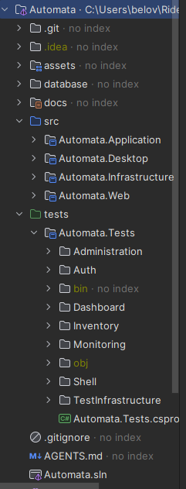
Рисунок 1 – структура решения.

1.3 Проектирование базы данных и модели предметной области

База данных проекта Automata была спроектирована как основа всей системы. В учебном задании указывалась необходимость хранения сведений о торговых автоматах, товарах, продажах, пользователях и записях обслуживания. В процессе работы структура была приведена к нормализованному виду с выделением основных сущностей и связей между ними, что позволило уменьшить дублирование данных и повысить удобство дальнейшей разработки.
Для заполнения базы использовались предоставленные импортируемые данные. Они были структурированы и перенесены в таблицы с начальными тестовыми записями, что сделало возможным демонстрацию работы интерфейсов и проверку сценариев фильтрации, редактирования и мониторинга. Дополнительно были подготовлены SQL-скрипты для пересоздания схемы, инициализации таблиц и загрузки стартовых данных.
По мере детализации форм создания и редактирования торгового автомата предметная модель была расширена дополнительными полями и минимально необходимыми справочными таблицами. Такой подход позволил сохранить простоту схемы, но при этом поддержать реальные поля пользовательских форм, включая сведения о модели аппарата, адресе, времени работы, состоянии оборудования и связанных сущностях.
Таблица 1 – Основные сущности базы данных проекта Automata
Сущность | Назначение | Примеры полей
vending_machines | Хранение информации о торговых автоматах | Название, модель, адрес, статус, доход
products | Учёт товаров внутри торговых автоматов | Наименование, цена, количество, минимальный остаток
sales | Фиксация продаж и способов оплаты | Товар, сумма, дата продажи, метод оплаты
users / roles | Хранение пользователей и ролей доступа | ФИО, email, телефон, роль, пароль
maintenance_records | Учёт обслуживания и ремонтных работ | Дата, описание работ, проблемы, исполнитель

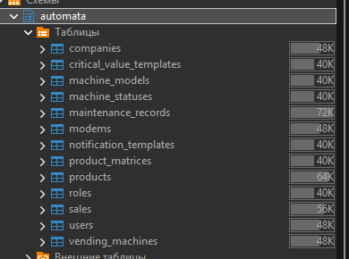
Рисунок 2 – все таблицы базы.

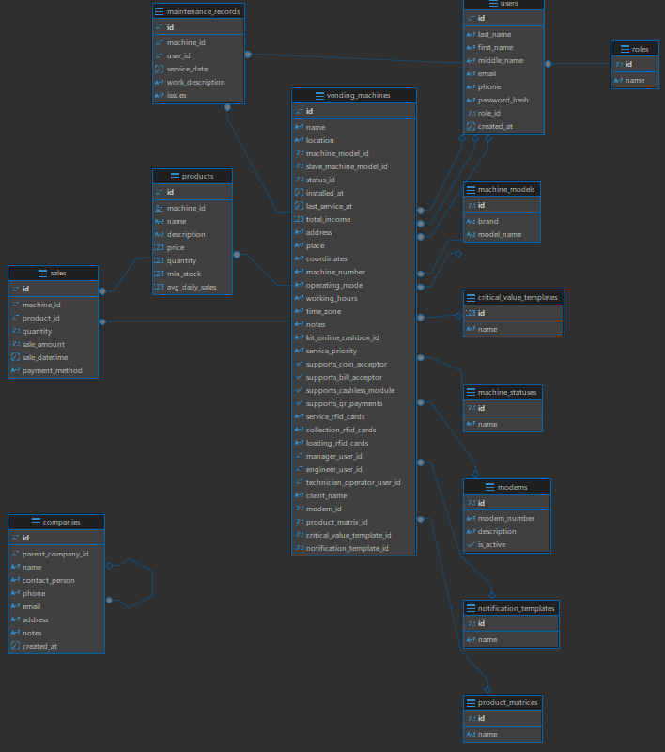
Рисунок 3 – er-диаграмма.

1.4 Реализация настольного модуля франчайзера

На стороне desktop-приложения был реализован интерфейс франчайзера с набором экранов, отражающих основную логику системы. В качестве стартовой точки использовалась форма входа в личный кабинет, далее — главная страница с виджетами сводной информации, раздел администрирования и вспомогательные экраны, необходимые для работы с торговыми автоматами и связанными справочными данными.
На главной странице были собраны ключевые показатели: количество автоматов, состояние сети, сводная информация по продажам и обслуживанию, а также блоки с динамическими данными. Это позволило превратить стартовый экран из статического макета в полноценную рабочую панель, которая использует реальные данные базы и даёт пользователю быстрое представление о состоянии системы.
В разделе «Администрирование / Торговые автоматы» была реализована загрузка списка автоматов, фильтрация, переключение режимов отображения, формы создания и редактирования, удаление записи и экспорт сведений в CSV. Дополнительно были подготовлены экраны «Учет ТМЦ» и «Пользователи», через которые можно управлять товарами, а также пользователями системы с ограничением доступа для администратора.
Отдельным шагом стала реализация страницы «Компании», представляющей список франчайзи и модальное окно создания или редактирования записи. Тем самым настольная часть приложения была приведена к состоянию, при котором основные административные сценарии могут быть продемонстрированы в рамках учебной практики.
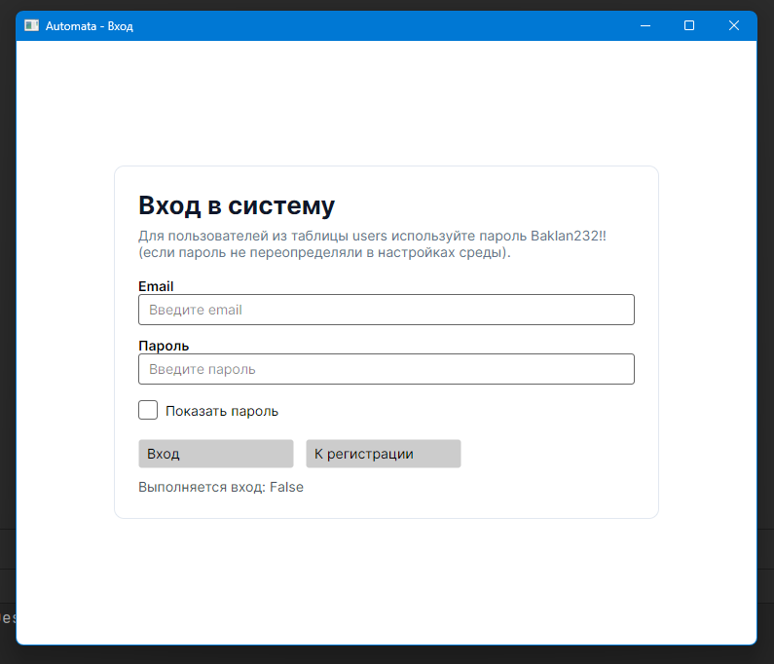
Рисунок 4 – вход.

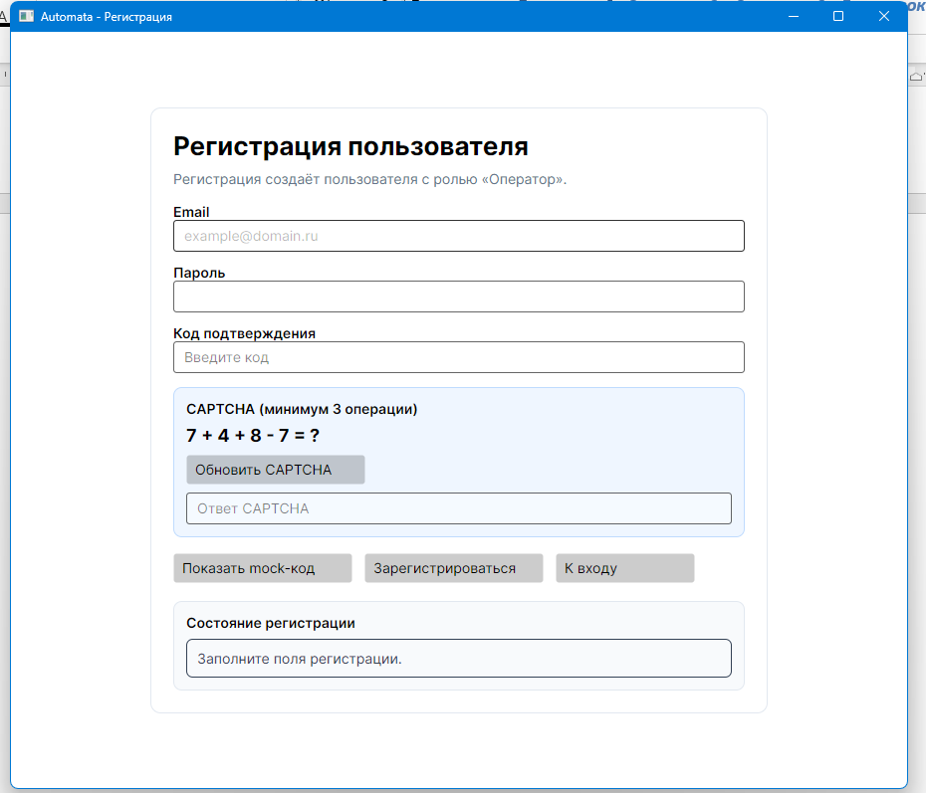
Рисунок 5 – регистрация.

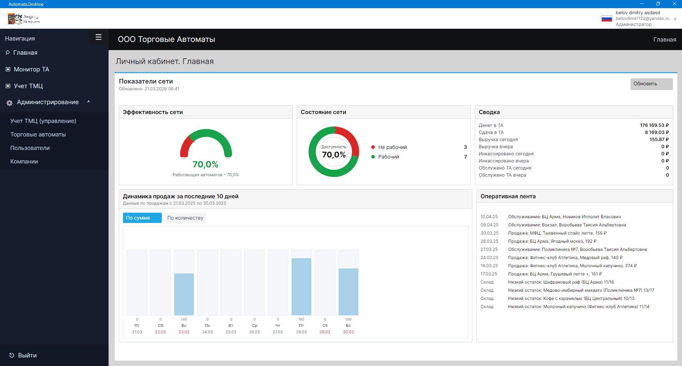
Рисунок 6 – главная страница.

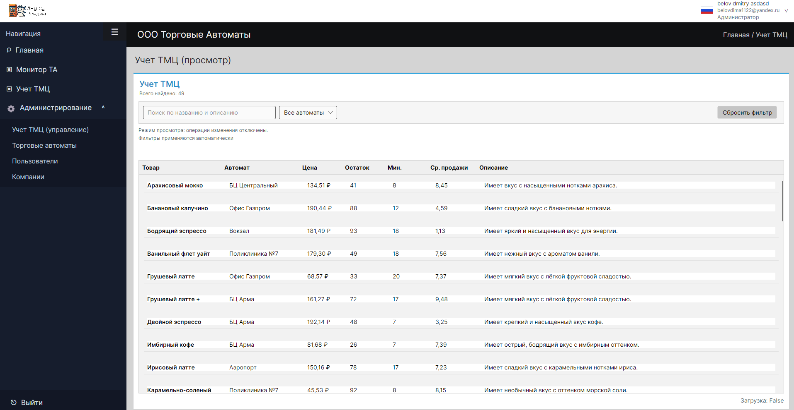
Рисунок 7 – учет товаров.

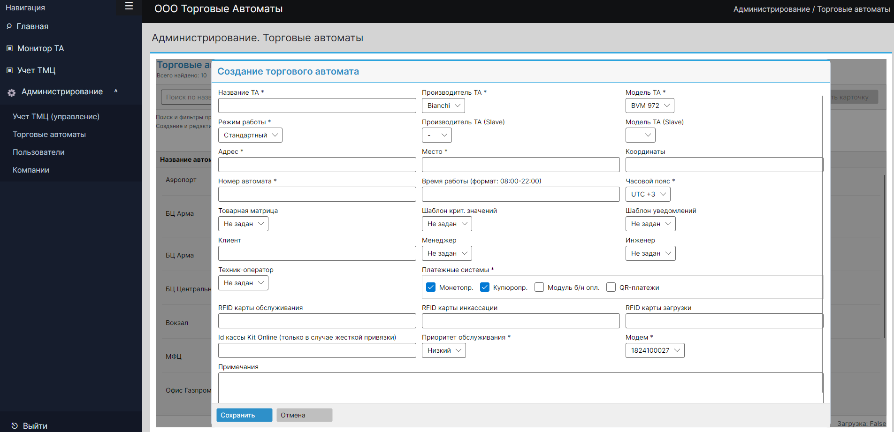
Рисунок 8 – торговые автоматы (админ).

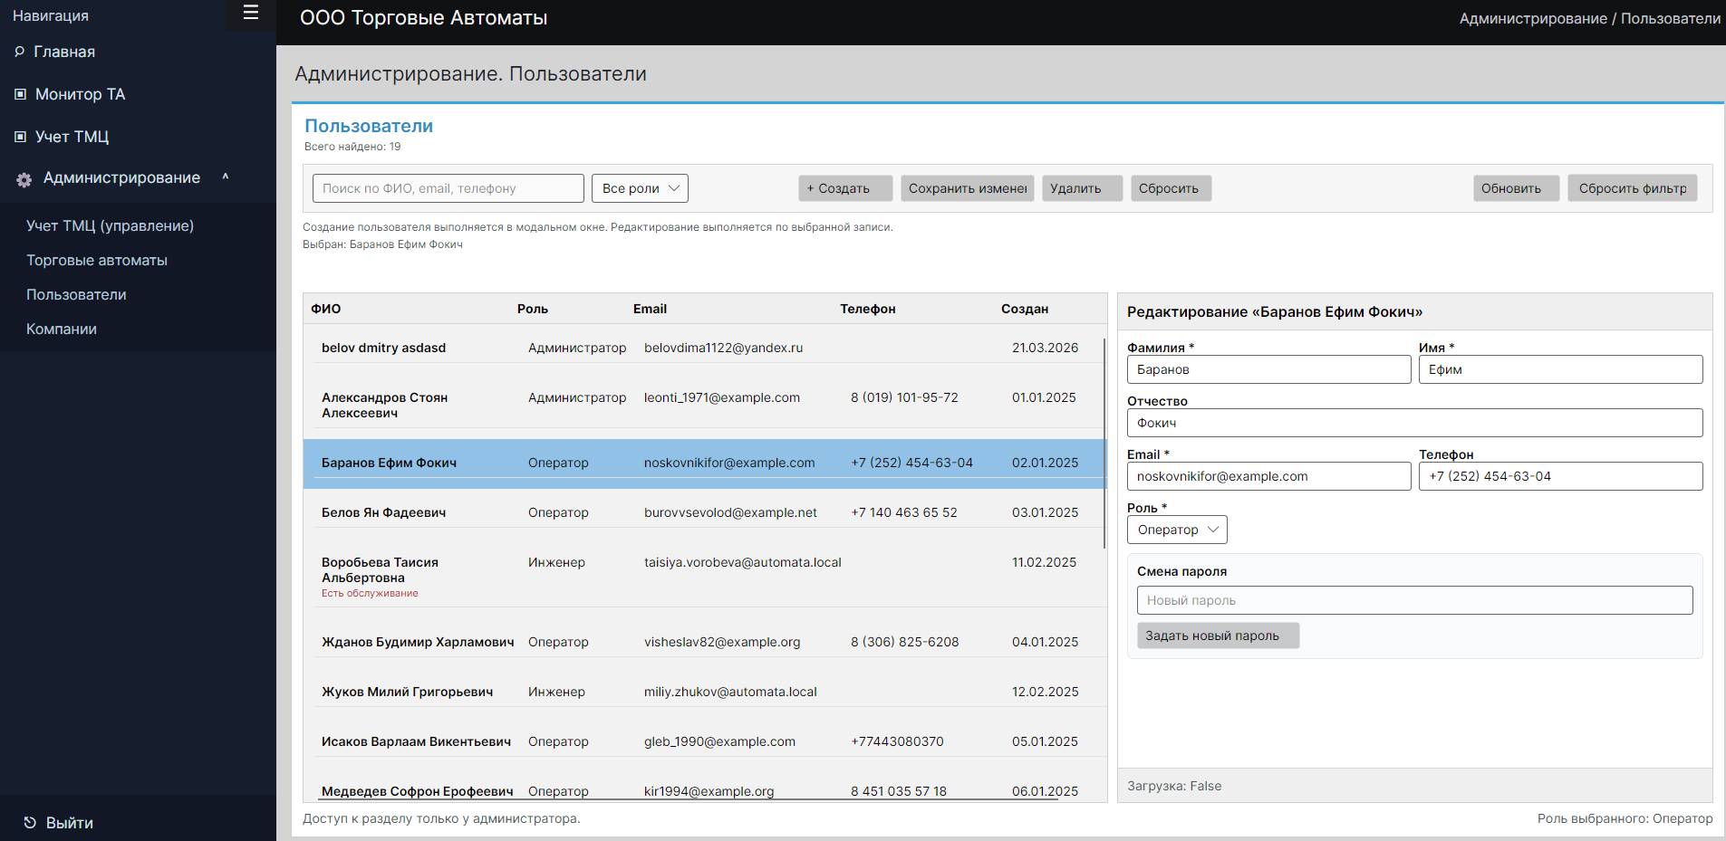
Рисунок 9 – пользователи (админ).

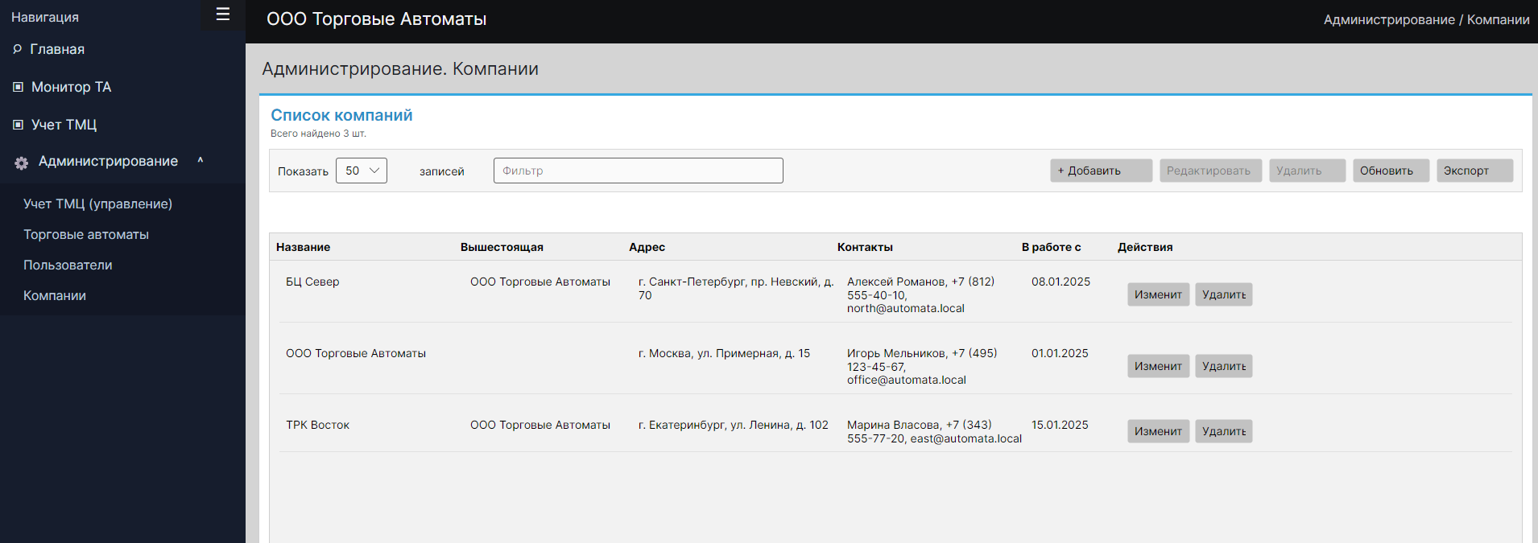
Рисунок 10 – компании (админ).

1.5 Реализация веб-модуля «Монитор ТА»

Помимо настольного интерфейса, в проекте предусмотрен веб-модуль «Монитор ТА». Его задача — предоставить франчайзеру удобный доступ к текущему состоянию торговых автоматов, отбору устройств по фильтрам и просмотру сводных параметров в браузере. В процессе работы веб-модуль был синхронизирован по стилю с настольной частью, но при этом сосредоточен на одном основном сценарии — мониторинге.
В мониторинге реализуются отображение списка автоматов, фильтры по состоянию, сортировка, пересчёт итоговых показателей и экспорт данных. Такой подход позволяет использовать модуль как облегчённый веб-интерфейс для оперативного контроля, сохраняя общую визуальную идентичность с desktop-версией и повторно используя данные из общей базы.
Таким образом, проект Automata объединяет в себе сразу несколько форматов доступа к одной предметной области: настольный интерфейс для административной работы, веб-интерфейс для мониторинга и SQL-слой, который служит основой для всей системы.
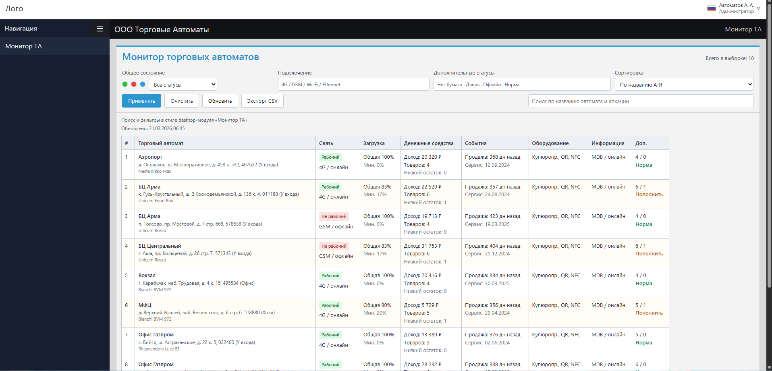
Рисунок 11 – веб-модуль.

2 МОБИЛЬНАЯ РАЗРАБОТКА: ПРОЕКТ SNEAKNEAK

2.1 Назначение и постановка задачи

Второй частью учебной практики стала разработка мобильного приложения Sneakneak — интернет-магазина кроссовок и спортивных товаров. Согласно заданию, приложение должно было включать экраны регистрации, входа, восстановления пароля, подтверждения кода, создания нового пароля, каталог товаров, домашний экран, экран избранного, профиль пользователя и карту лояльности.
Особенностью задания являлось требование реализовать как пользовательский интерфейс по макетам, так и клиент-серверное взаимодействие: регистрация и авторизация через почту и пароль, получение и проверка кода, загрузка профиля, каталога и избранного, изменение пользовательских данных и работа с медиаданными. Дополнительно требовалось использовать аппаратные возможности устройства для выбора изображения профиля из галереи и камеры.
Для проекта был использован репозиторий Sneakneak, в котором отражены исходный код приложения, ресурсы, документация и настройки сборки. В README проекта указано, что приложение представляет собой Android-решение магазина кроссовок и спортивных товаров.

2.2 Технологический стек и архитектура приложения

Мобильное приложение разрабатывалось на языке Kotlin с использованием Jetpack Compose. Такой выбор позволил строить интерфейс из переиспользуемых компонентов, ускорил вёрстку экранов и обеспечил гибкую организацию навигации. Для серверной части и хранения данных использовалась платформа Supabase, что позволило организовать авторизацию, загрузку профиля, каталога и избранных товаров через готовую backend-инфраструктуру.
Архитектура приложения была организована по слоям domain, data и presentation. Данный подход соответствует требованиям задания и позволяет разделить бизнес-логику, работу с данными и визуальное представление. Благодаря этому отдельные экраны можно изменять и сопровождать независимо, не нарушая работу других частей приложения.
Важной частью реализации стало соблюдение единых правил оформления: использование темы приложения, общих шрифтов, цветовой палитры, переиспользуемых UI-компонентов и навигационных элементов. Это обеспечило целостность пользовательского опыта и визуальное соответствие макету.
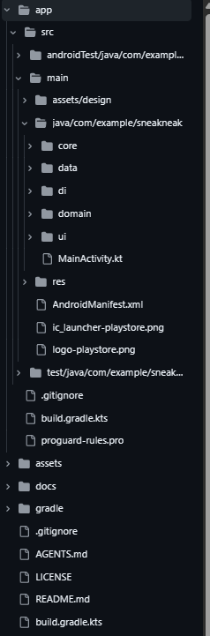
Рисунок 12 – архитектура мобильного приложения.

2.3 Реализация пользовательских экранов

В приложении был реализован полный авторизационный сценарий: Splash, Sign In, Sign Up, Forgot Password, OTP Verification и Create New Password. На экранах регистрации и входа предусмотрена валидация email, проверка пустых полей, отображение и скрытие пароля, переходы между связанными экранами и отображение ошибок в диалоговых окнах.
Главный пользовательский поток включает экраны Home, Catalog, Favorite, Profile, Edit Profile и Loyalty Card. На домашнем экране отображаются акции и рекомендованные товары, в каталоге организован просмотр ассортимента, в избранном — персональный список товаров пользователя, а в профиле доступны редактирование данных, смена фотографии и отображение штрихкода, связанного с картой лояльности.
Важной частью работы стало создание отдельных UI-компонентов, например карточки товара и нижнего меню. Такой подход соответствует принципам композиционной вёрстки и позволяет повторно использовать визуальные элементы на нескольких экранах.
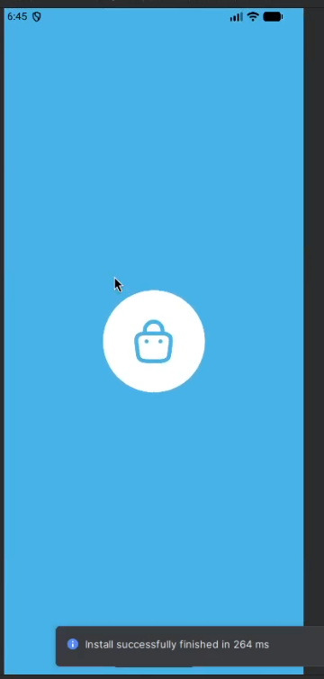
Рисунок 13 – сплеш-скрин.

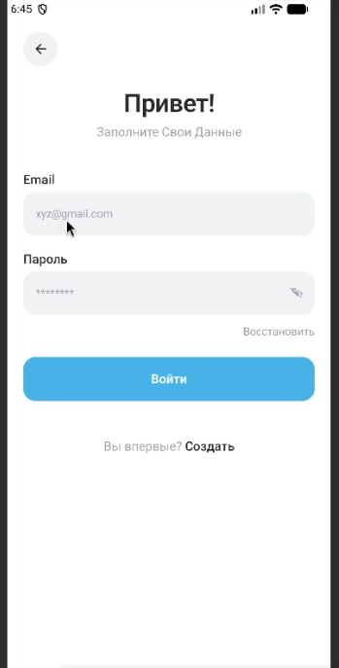
Рисунок 14 – авторизация.

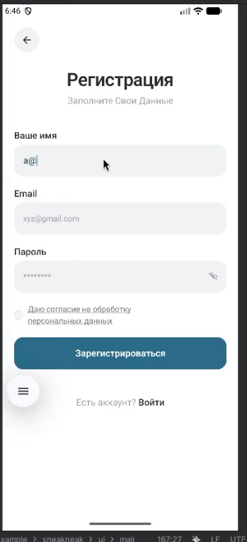
Рисунок 15 – регистрация.

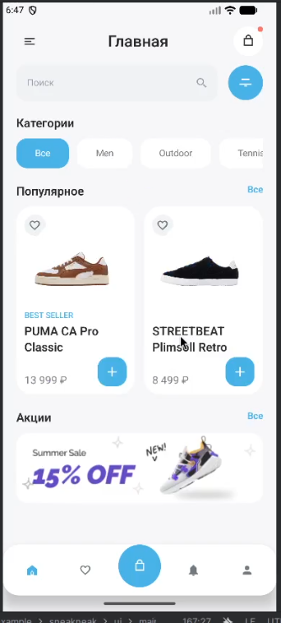
Рисунок 16 – главная.

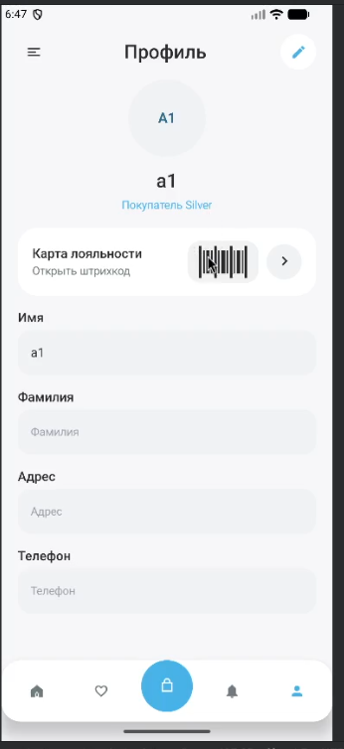
Рисунок 17 – профиль.

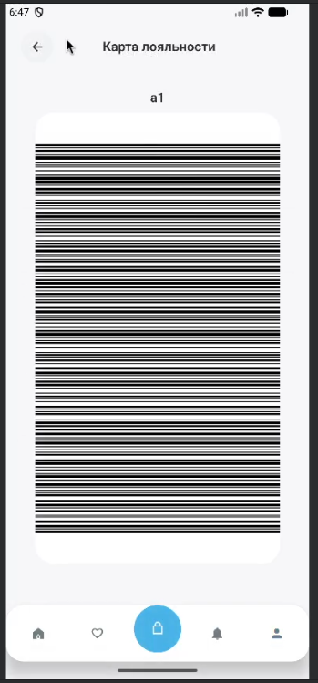
Рисунок 18 – карта лояльности.
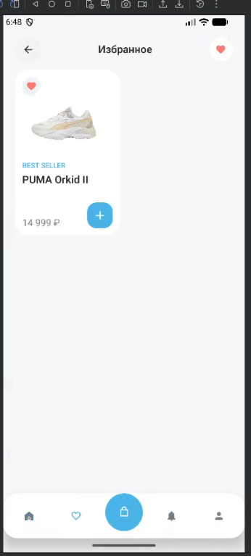
Рисунок 19 – избранное.

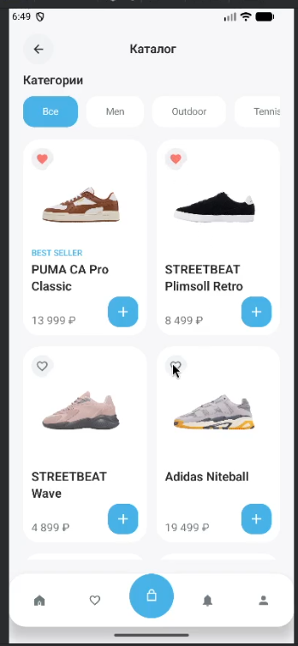
Рисунок 20 – каталог.

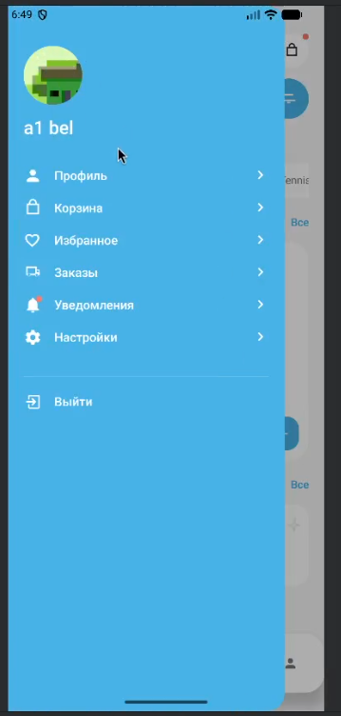
Рисунок 21 – sidebar.

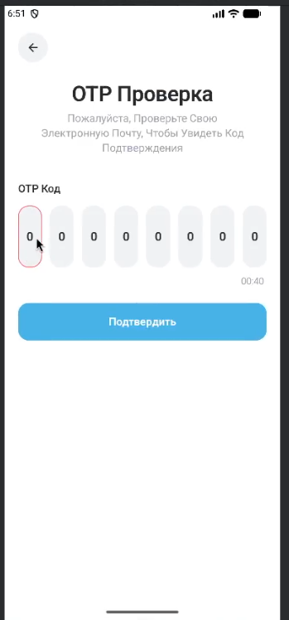
Рисунок 22 – смена пароля (otp).

2.4 Интеграция с Supabase и аппаратными возможностями

По данным README проекта Sneakneak, для работы приложения используется backend на Supabase. Через него реализованы сценарии авторизации, загрузки профиля, чтения каталога, работа с избранным, а также взаимодействие с объектным хранилищем для загрузки изображений товаров и аватаров пользователя.
Дополнительно в рамках практики были учтены аппаратные возможности устройства: выбор фотографии профиля из галереи, создание новой фотографии с помощью камеры и генерация штрихкода для карты лояльности. Тем самым мобильное приложение сочетает типичные интернет-магазинные функции с персонализированным профилем пользователя и элементами программы лояльности.
Итогом разработки стало мобильное приложение, которое покрывает основные пользовательские сценарии покупателя интернет-магазина и демонстрирует навыки вёрстки по макетам, проектирования навигации, работы с удалённым сервером и организации многослойной архитектуры.
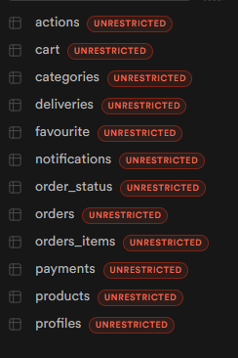
Рисунок 23 – таблицы базы данных.

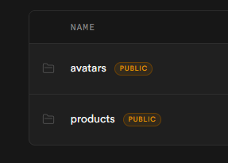
Рисунок 24 – хранилище картинок.

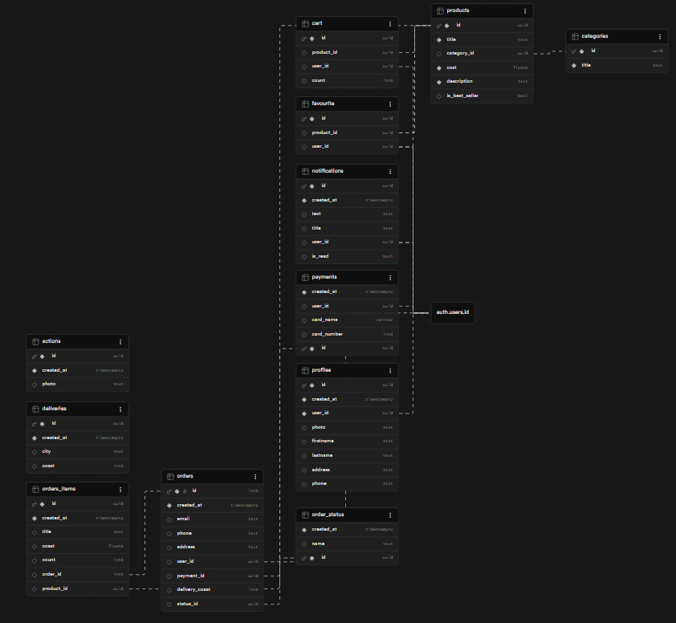
Рисунок 25 – er-диаграмма.

3 ТЕСТИРОВАНИЕ РАЗРАБОТАННЫХ РЕШЕНИЙ

3.1 Ручное UI-тестирование настольного приложения

Одним из обязательных результатов практики являлась подготовка десяти тест-кейсов для проверки основного функционала настольного приложения. Тест-кейсы были оформлены по предоставленному шаблону и охватывают ключевые пользовательские сценарии: авторизацию, загрузку главной страницы, работу со списком торговых автоматов, создание и редактирование автомата, работу страницы учёта ТМЦ, ограничение доступа к административному разделу, управление пользователями, страницу компаний и экспорт данных из мониторинга.
Подготовленные тестовые примеры позволяют провести структурированную ручную проверку пользовательского интерфейса и зафиксировать фактический результат, статус прохождения, предварительные условия и постусловия. Такой формат полезен как для приёмочного контроля, так и для повторного регрессионного тестирования после изменений в интерфейсной или серверной части. Полный текст задания представлен в файле testing-template.docx
Таблица 2 – Набор подготовленных UI тест-кейсов для настольного приложения
Код теста | Сценарий проверки
TC_UI_1 | Авторизация администратора с корректными учетными данными
TC_UI_2 | Загрузка главной страницы с виджетами и сводной информацией
TC_UI_3 | Просмотр списка торговых автоматов с поиском и фильтрацией
TC_UI_4 | Создание торгового автомата через форму добавления
TC_UI_5 | Редактирование карточки торгового автомата
TC_UI_6 | Работа страницы «Учет ТМЦ»: список, поиск и низкий остаток
TC_UI_7 | Ограничение доступа к модулю «Пользователи» для неадминистратора
TC_UI_8 | Создание или редактирование пользователя администратором
TC_UI_9 | Работа страницы «Компании»: создание и редактирование записи
TC_UI_10 | Мониторинг торговых автоматов и экспорт данных в CSV

3.2 Примеры unit-тестов для настольного приложения

Задание по проекту Automata также предусматривало подготовку не менее пятнадцати unit-тестов для сценариев авторизации и регистрации франчайзера. В рамках отчёта приведены примеры тестовых сценариев, которые могут быть реализованы в отдельном тестовом проекте для проверки валидации и бизнес-логики.
К числу таких сценариев относятся: успешная регистрация при корректных входных данных; отказ в регистрации при некорректном email; отказ в регистрации при слишком коротком пароле; проверка наличия цифры и специального символа в пароле; проверка CAPTCHA; обработка неверного кода подтверждения; отказ в регистрации при неверном коде франчайзи; успешная авторизация при корректных данных; отказ при неправильном пароле; отказ при несуществующем email; корректность хеширования пароля; проверка генерации и валидации кода подтверждения; проверка переходов между состояниями формы входа и регистрации.
[Fact]
public void Login_ShouldReturnSuccess_WhenCredentialsAreValid()
{
var service = new AuthService(fakeRepository, fakeHasher);
var result = service.Login("admin@test.ru", "P@ssw0rd!");
Assert.True(result.IsSuccess);
}
[Fact]
public void Register_ShouldFail_WhenEmailHasInvalidFormat()
{
var service = new RegistrationService(fakeRepository, fakeHasher);
var result = service.Register("wrong-email", "P@ssw0rd!", "123456", "FR-001");
Assert.False(result.IsSuccess);
}
Таблица 3 – Примеры unit-тестов для логики авторизации и регистрации
Направление проверки | Содержание теста
Валидация email | Проверка допустимого формата адреса и отклонение некорректного ввода
Валидация пароля | Проверка длины, наличия цифры и специального символа
CAPTCHA | Проверка корректного вычисления выражения и обработки неверного ответа
Код подтверждения | Проверка сравнения введённого кода с сгенерированным значением
Код франчайзи | Проверка допуска к регистрации только при корректном коде
Авторизация | Проверка успешного и неуспешного входа в зависимости от пары email/пароль
Хеширование | Проверка того, что в системе не сохраняется пароль в открытом виде

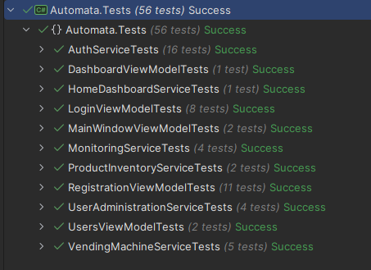
Рисунок 26 – прохождение unit-тестов.

ЗАКЛЮЧЕНИЕ

В ходе учебной практики были разработаны два самостоятельных программных продукта, ориентированных на разные платформы и пользовательские сценарии. Проект Automata позволил закрепить навыки проектирования настольного интерфейса, организации базы данных, построения административных модулей и реализации веб-мониторинга для вендинговой сети. Проект Sneakneak, в свою очередь, дал возможность отработать разработку мобильного приложения на Kotlin и Jetpack Compose с использованием многослойной архитектуры и интеграции с backend-сервисом Supabase.
Практика показала важность комплексного подхода к созданию программных систем: от анализа задания и построения модели данных до организации архитектуры, разработки интерфейсов и подготовки тестовых материалов. Отдельное значение имела работа по структурированию кода, выделению основных сущностей и обеспечению согласованности между пользовательскими экранами и прикладной логикой.
Поставленные в рамках практики задачи были выполнены: разработаны настольное и мобильное приложения, реализованы основные экраны и сценарии взаимодействия, подготовлены материалы по тестированию, а результаты работы оформлены в виде отчёта и размещены в репозиториях системы контроля версий. Полученный опыт может быть использован в дальнейшей профессиональной деятельности при разработке прикладных информационных систем.

СПИСОК ИСТОЧНИКОВ

1. Репозиторий проекта Automata. URL: https://github.com/theun1c/Automata (дата обращения: 20.03.2026).
2. Репозиторий проекта Sneakneak. URL: https://github.com/theun1c/Sneakneak (дата обращения: 20.03.2026).
3. Метанит. URL: https://metanit.com/ (дата обращения 20.03.2026)

